ASEAN-Mitglied Kambodscha – Entwicklungs­chancen durch Globalisierung? Zeitbedarf: 24 VP/90 Minuten

1 Analysieren Sie Kambodschas Möglichkeiten und Schwächen im Hinblick auf eine wirtschaftliche Entwicklung. (AFP II, 12 VP)

2 Beurteilen Sie Kambodschas Chancen für eine erfolgreiche Teilhabe am Globalisierungsprozess.   
(AFP III, 12 VP)

|  |  |  |
| --- | --- | --- |
| **Indikatoren** | **2017/2018** | **zum Vergleich: 1996** |
| Fläche (km²) | 181 035 | 181 035 |
| Einwohner (1 000) | 16 450 | 11 400 |
| Bevölkerungswachstum (%/a) | 1,48 | 2,71 |
| Lebenserwartung (Jahre) | 65,2 | 56,0 |
| Bevölkerung in Städten (%) | 23,8 | 14,6 |
| Bevölkerung unter der Armutsgrenze (%) | 16,5 | 86,2 |
| BIP (Mrd. US-$) | 22,09 | 3,5 |
| BIP/Kopf (US-$, PPP) | 4 000 | 1 200 |
| BIP nach Wirtschaftssektoren (%) | I 25,3  II 32,8  III (ohne Tourismus) 27,8  Tourismus 14,1 | I 67,1  II 15,3  III (ohne Tourismus) 17,1  Tourismus < 0,5 |
| Beschäftigte nach  Wirtschaftssektoren (%) | I 48,7  II 19,9  III (ohne Tourismus) 20,7  Tourismus 10,8 | I 78,8  II   9,1  III (ohne Tourismus) 12,1  Tourismus k. A. |
| Exporte (Mrd. US-$) | 11,4 | 1,8 |
| Wichtigste Exportgüter (Rangfolge) | Bekleidung, Holz, Kautschuk, Reis, Fisch, Tabak, (Sport-)Schuhe | |
| Importe (Mrd. US-$) | 14,4 | 3,1 |
| Wichtigste Importgüter (Rangfolge) | Erdölprodukte, Zigaretten, Maschinen, Fahrzeuge, chemische Produkte | |
| HDI-Rang | 143 | (1995) 140 |

Eigene Zusammenstellung nach verschiedenen Quellen; u. a. CIA World Factbook

**M1** Kambodscha – Daten und Fakten 2017/2018

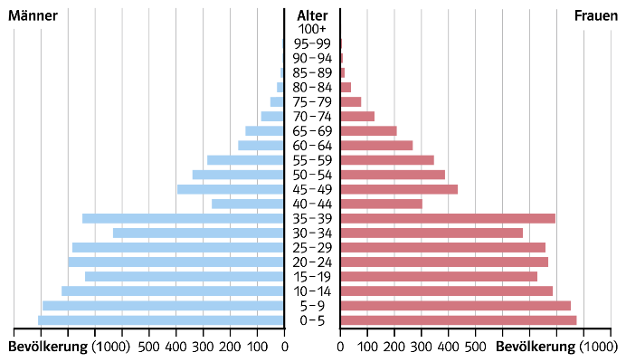

**M2** Altersstruktur in Kambodscha

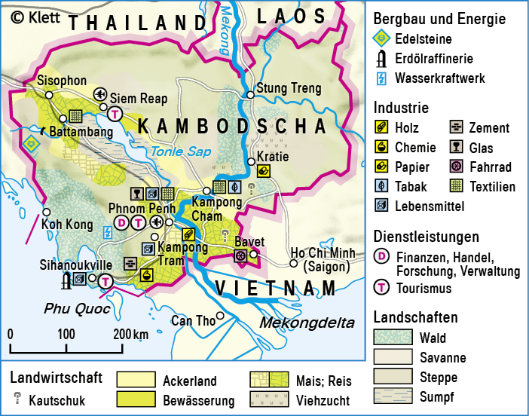

**M3** Kambodscha – Landesnatur und Wirtschaft

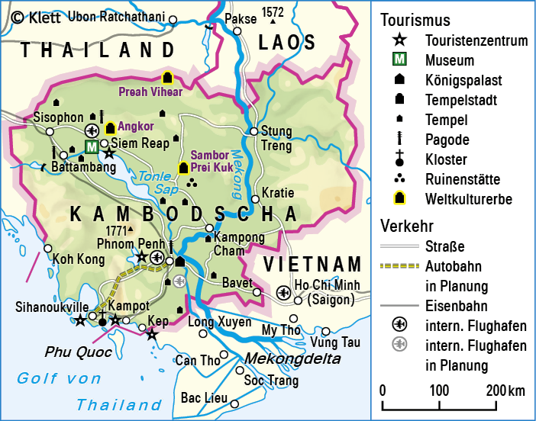

**M4** Kambodscha – Tourismus

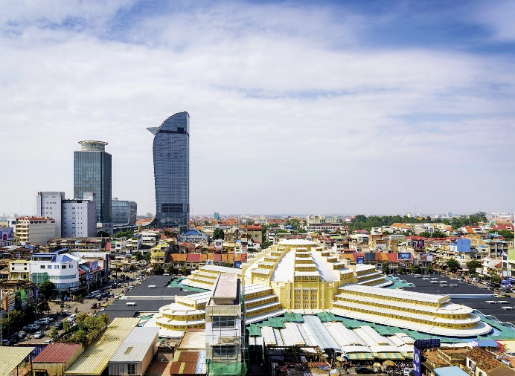

**M5** Phnom Penh: nördliche Downtown

Aufgrund seiner geringen Lohnkosten ist das ASEAN-Mitglied Kambodscha für ausländische Investoren sehr attraktiv. Im Rahmen der internationalen Arbeitsteilung verlagern Konzerne v.a. arbeitsintensive Produktions­schritte in der Industrie oder dem Dienstleistungs­gewerbe nach Kambodscha aus. Die größte Bedeutung hat dabei die Textilindustrie erlangt, die mittlerweile bei den Exporten einen Anteil von über 70 % erreicht hat.

Seit der Öffnung des Landes in den frühen 1990er Jahren hat sich daneben der Tourismus zu einem wichtigen Standbein entwickelt. So besuchten im Jahr 2018 mehr als sechs Millionen Touristen das süd­ostasiatische Land, dessen Besuchermagnet die ausgedehnten Tempelanlagen von Angkor Wat sind. Daneben dem Kulturtourismus ist auch der Strand­tourismus von Bedeutung. Die Touristen kommen v. a. aus den USA, den Staaten der EU und aus Ostasien. Rund drei Millionen Touristen kommen allein aus China. Im Vergleich mit den anderen Herkunftsländern, wächst die Zahl der chinesischen Touristen am stärksten.

Probleme bereiten dagegen die ausufernde Korruption   
in Wirtschaft und Verwaltung sowie eine allgemeine Reformmüdigkeit der politischen Verantwortungsträger, was die Wettbewerbsfähigkeit in Zukunft beeinträchtigen könnte. Gerade im Bereich Verkehrs- und Energie­infrastruktur, der Schaffung von rechtsstaatlichen Strukturen sowie im Bildungswesen gibt es teils erhebliche Defizite.

**M6** Ökonomische Situation Kambodschas

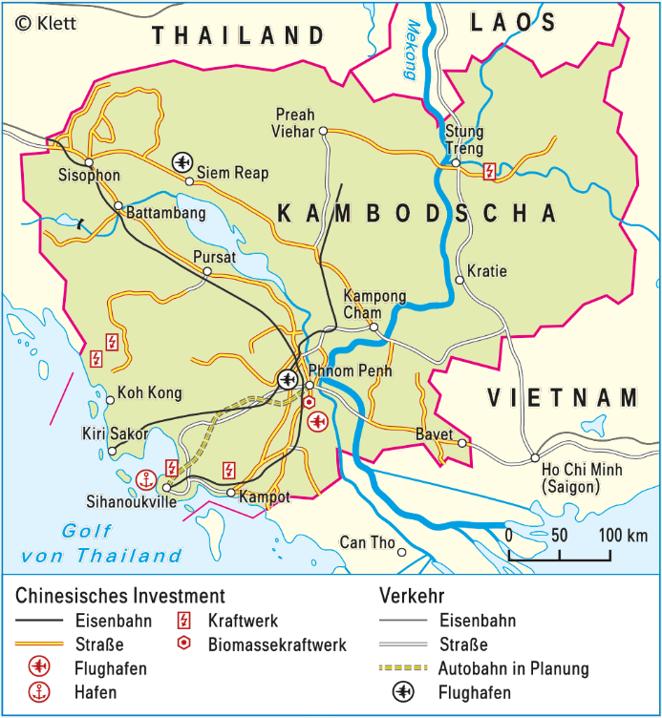

Nach CSIS

**M7** Chinas Planungen in Kambodscha im Rahmen der „Neuen ­Seidenstraße“

|  |  |  |  |  |
| --- | --- | --- | --- | --- |
|  | **ADI (Mrd. US-$)** | | | |
|  | **2011** | **2013** | **2015** | **2017** |
| Kambodscha | 0,9 | 1,3 | 1,7 | 2,7 |
| Laos | 0,5 | 0,4 | 1,1 | 1,7 |
| Thailand | 2,5 | 15,9 | 8,9 | 9,1 |
| Vietnam | 7,5 | 8,9 | 11,8 | 14,1 |

Nach GTAI 2019

**M8** Zufluss von ADI nach Kambodscha und seinen Nachbarn

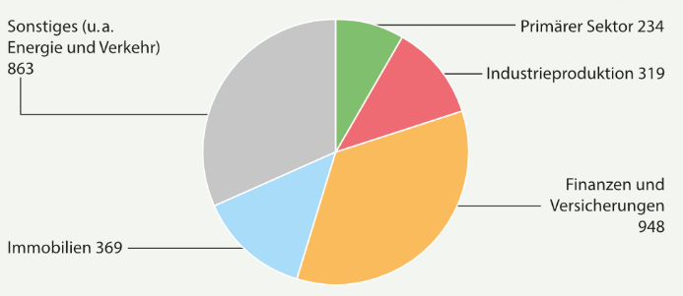

Nach GTAI 2019

**M9** Zufluss an ADI (in Mrd US-$) nach Kambodscha nach

Sektoren, 2017

|  |  |
| --- | --- |
| **Weaknesses (Schwächen)** | **Threats (Risiken)** |
| – noch immer geringe Verkehrsinfrastruktur  – zu viel Bürokratie  – mangelnde Finanz-  und Rechtssicherheit  – geringe Qualifikation  der Arbeitskräfte | – weit verbreitete Korruption  – Abwanderung qualifizierter Arbeitskräfte  – Geldabfluss durch Importfinanzierungen  – hohe Abhängigkeit von ausländischen Hilfen |

**M10** Kambodscha – zentrale Schwächen und Risiken